福建省气象局2021年考试录用参照公务员法管理
事业单位机关工作人员面试公告

根据公务员录用工作有关规定，现就福建省气象局2021年度录用参照公务员法管理事业单位机关工作人员面试有关事宜通知如下：
- 面试人员名单
（详见附件1）
二、面试确认
请进入面试的考生于2021年3月16日17时前确认是否参加面试，确认方式为发送电子邮件。要求如下：
1．发送电子邮件至rensc0816@163.com。
2．电子邮件和传真标题统一写成“XXX确认参加福建省气象局XX职位面试”，正文内容见附件3。
3．网上报名时填报的通讯地址、联系方式等信息如发生变化，请在电子邮件中注明。
4. 逾期未确认的，视为自动放弃，不再进入面试程序。
三、放弃面试的处理
放弃面试的考生请填写《放弃公务员面试的声明》（详见附件4），经本人签名，于2021年3月16日17时前传真至0591-87111390，同时将扫描件发送至rensc0816@163.com。未在规定时间内填报放弃声明，又因个人原因不参加面试的，招录单位将视情节将上报中央公务员主管部门记入诚信档案。
四、资格复审寄送材料
请考生于2021年3月16日前（以寄出邮戳为准）通过邮政特快专递（EMS）将以下材料复印件邮寄到：福建省福州市鼓楼区乌山路108号福建省气象局人事处收，邮编：350001，电话：0591-87111390，接受资格复审（一般不接待本人或快递公司送达；邮寄材料请注明“公务员面试资格复审材料”，所寄材料不再退还）：
1. 本人身份证、学生证或工作证复印件。
2. 公共科目笔试准考证复印件。
3. 考试报名登记表（公务员局网站下载，不可手填），贴好照片，如实、详细填写个人学习、工作经历、家庭成员信息（父母、兄弟姐妹信息必填，已婚的需填写配偶及配偶父母信息），时间必须连续，并注明各学习阶段是否在职学习，取得何种学历和学位。报名时资料填写不完整或报名后情况发生变化的，可以附表补充。
4. 本（专）科、研究生各阶段学历、学位证书复印件，所报职位要求的外语等级证书、职业资格证书复印件等材料。
5．报考职位所要求的基层工作经历有关材料。在党政机关、事业单位、国有企业工作过的考生，需提供单位人事部门出具的基层工作经历材料，并注明起止时间和工作地点；在其他经济组织、社会组织等单位工作过的考生，需提供相应劳动合同或缴纳社保材料的复印件。
6. 除上述材料外，考生需按照身份类别，提供以下材料：
应届毕业生提供《报名推荐表（适用于普通高等院校应届毕业生）》（须注明培养方式，详见附件5）复印件。
社会在职人员提供《报名推荐表（适用于社会在职人员）》（详见附件6）复印件。现所在工作单位与报名时填写单位发生变化的，需提供报名时所填写单位出具的离职相关材料复印件。
待业人员之前有过工作经历的，需提供当时的劳动（聘用）合同复印件及社保管理机构出具的社保缴纳材料。
留学回国人员提供教育部留学服务中心认证的国外学历学位认证书复印件。
“大学生村官”项目人员提供由县级及以上组织人事部门出具的服务期满、考核合格的材料复印件。“农村义务教育阶段学校教师特设岗位计划”项目人员提供省级教育部门统一制作，教育部监制的“特岗教师”证书和服务“农村义务教育阶段学校教师特设岗位计划”鉴定表复印件；“三支一扶”计划项目人员提供各省“三支一扶”工作协调管理办公室出具的高校毕业生“三支一扶”服务证书复印件；“大学生志愿服务西部计划”项目人员提供由共青团中央统一制作的服务证和大学生志愿服务西部计划鉴定表复印件。
考生应对所提供材料的真实性负责，材料不全或主要信息不实，影响资格审查结果的，将取消面试资格。面试前还将进行现场资格复审，届时请考生备齐以上材料原件。
五、面试安排
（一）面试时间
面试定于2021年3月26日进行。
面试于当日上午9:00开始，参加面试的考生务必全部于当日上午8:15前报到完毕，并在工作人员引导下进入候考室。截至当天上午8:30没有进入候考室的考生，取消面试考试资格。
（二）面试所需材料
1．公共科目笔试准考证。
2．身份证原件。
（三）面试报到地点
福建省气象防灾大楼15层候考室。地址：福州市仓山区建新中路108号，建新中路与卢滨路交叉路口南侧。
乘车路线：乘坐323路公交车到建新中路站下车。
（四）面试有关事宜
1.面试当天考生通讯设备须关闭，并交工作人员统一管理，面试完毕后取回。
2.考生参加面试须签订保密协议书，不得对外泄露试题信息。
3.参加下午考试的考生需上午入场，全天封闭。
4.参加面试的考生在面试期间食宿及交通费用自理。
六、体检和考察
（一）体检和考察人选的确定
参加面试人数与录用计划数比例达到3:1及以上的，面试后应按综合成绩从高到低的顺序1:1确定体检和考察人选；参加面试人数与录用计划数比例低于3:1的，考生面试成绩应达到70分（含70分）的面试合格分数线，并按综合成绩从高到低的顺序1:1确定体检和考察人选。
对于综合成绩相同的，公共科目笔试总成绩高者进入体检程序，公共科目笔试总成绩仍相同的，行政能力测试成绩高者进入体检程序。
（二）体检
体检于2021年3月29日进行，请考生保持联系畅通，并于当天上午8点在福建省气象局门口集合，统一前往，请考生合理安排行程，注意安全。体检费用由考生本人承担。
（三）综合成绩计算方式
综合成绩计算: 综合成绩=（笔试总成绩÷2）×50% + 面试成绩×50%
八、注意事项
1．参加面试考生应认真阅读《福建省气象局2021年度考试录用公务员新冠肺炎疫情防控告知书》（见附件2），严格遵守，主动配合招录机关检测和查验，并做好个人防护。
2．考生要注意关注面试点城市疫情防控要求，严格遵守相关规定，做好行程安排。
3．面试疫情防控措施将根据疫情防控形势变化随时调整，如因疫情防控要求无法组织面试，将视情另行安排。
4．面试时如同一职位考生出现体温超过37.3℃或干咳、乏力等异常状况，招录机关可以视情取消该职位当天面试，面试时间另行确定。
5．考生应对个人提供资料的真实性负责。
6．请广大考生务必保持手机、电子邮箱联系畅通，以便及时通知有关信息。如报名时提供的通讯方式有误或有变化，请及时将变动情况告知招录机关，未及时告知的自行承担相应后果。面试前，我单位将随时更新、发布面试有关安排及疫情防控要求等，请考生务必保持手机联系畅通，以免遗漏相关信息。
联系方式：袁倩茜，0591-87111390（电话）
0591-87111390（传真）
石 银，0591-87113062（电话）
欢迎各位考生对我们的工作进行监督。

附件：1. 面试分数线及进入面试人员名单
2.《福建省气象局2021年度考试录用公务员新冠肺炎疫情防控告知书》
3. 面试确认内容（样式）
4. 放弃面试资格声明（样式）
5.《报名推荐表（适用于普通高等院校应届毕业生）》
6.《报名推荐表（适用于社会在职人员）》

福建省气象局人事处
2021年3月10 日

附件1

面试人员名单
职位名称及代码 | 进入面试最低分数 | 姓名 | 准考证号 | 面试 时间 | 备注
福建省三明市气象局 办公室一级科员（400110001001） | 113.4 | 傅金辉 | 153235020901730 | 2021年 3月26日
 |  | 林章玲 | 153235101301406
 |  | 王诗杰 | 153235101802209
福建省平潭综合实验区气象局业务科技科一级科员 （400149002001） | 118.8 | 张司琪 | 153235100202326
 |  | 李青松 | 153235101400205
 |  | 赖燕冰 | 153244010800508
福建省厦门市翔安区气象局应急减灾科四级主任科员及以下 （400149003001） | 117.8 | 芮 雪 | 153232010806901
 |  | 胡雅君 | 153235020202225
 |  | 叶龙彬 | 153235021701929
备注：同一职位考生按准考证号排列。

附件2

福建省气象局2021年度考试录用公务员
新冠肺炎疫情防控告知书

一、做好防疫准备。进入面试考生应自备口罩，除身份确认、面试答题环节需摘除口罩以外，应全程佩戴，做好个人防护。
面试报到及面试当天须携带本人手机以便现场核查“八闽健康码”。“八闽健康码”为绿码并报告旅居史，经现场测量体温正常（＜37.3℃）者方可进入考点。对持“八闽健康码”非绿码的考生和来自国内疫情中高风险地区（疫情风险等级查询见后）、面试前14天内有国（境）外旅居史以及与新冠病毒肺炎确诊或疑似病例有密切接触史的考生，还须提供面试前7天内新冠病毒核酸检测阴性证明（核酸检测机构查询见后）。
面试当天因体温异常（≥37.3℃），经工作人员复检，体温正常的，可进入考场参加考试；复检仍高出37.3℃的，应配合安排至医院发热门诊就诊，不得参加当日面试。请广大考生做好相关准备。
二、递交《健康申明卡及安全考试承诺书》。请考生认真阅读和签署《福建省气象局2021年度考试录用公务员健康申明卡及安全考试承诺书》（详见后），于面试报到当天递交。承诺已知悉告知事项、证明义务和防疫要求，自愿承担因不实承诺应承担的相关责任并接受相应处理。凡隐瞒或谎报旅居史、接触史、健康状况等疫情防控重点信息，不配合工作人员进行防疫检测、询问、排查、送诊等造成严重后果的，取消其相应资格，如有违法行为，将依法追究其法律责任。

疫情风险等级查询：

核酸检测机构查询：
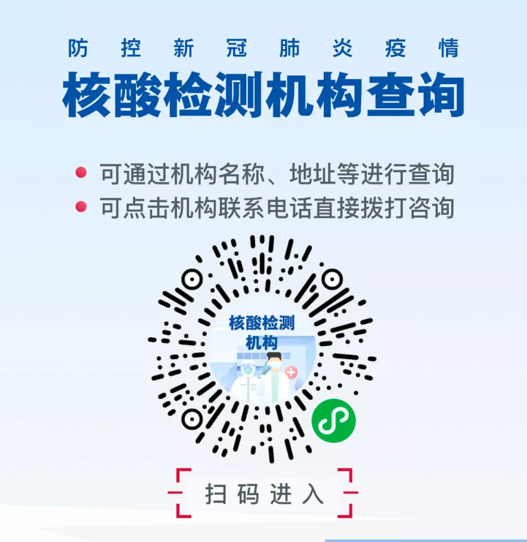
福建省气象局2021年度考试录用公务员
健康申明卡及安全考试承诺书

1.本人过去14日内，是否出现发热、干咳、乏力、鼻塞、流涕、咽痛、腹泻等症状。 | 是□ 否□
2.本人是否属于新冠肺炎确诊病例、无症状感染者。 | 是□ 否□
3.本人过去14日内，是否在居住地有被隔离或曾被隔离且未做核酸检测。 | 是□ 否□
4.本人过去14日内，是否从省外中高风险地区入闽。 | 是□ 否□
5.本人过去14日内，是否从境外（含港澳台）入闽。 | 是□ 否□
6.本人过去14日内是否与新冠肺炎确诊病例、疑似病例或已发现无症状感染者有接触史。 | 是□ 否□
7.本人过去14日内是否与来自中、高风险地区或境外（含港澳台）人员有接触史。 | 是□ 否□
8.过去14日内，本人的工作（实习）岗位是否属于医疗机构医务人员、公共场所服务人员、口岸检疫排查人员、公共交通驾驶员、铁路航空乘务人员。 | 是□ 否□
9.本人“八闽健康码”是否为橙码(即非绿码)。 | 是□ 否□
10.共同居住家庭成员中是否有上述1至7的情况。 | 是□ 否□
提示：以上任一项为“是”，考试时须携带考前7天内新型冠状病毒检测阴性的报告。
承诺人签字： 联系电话：
身份证号：
本人承诺：我将如实逐项填报健康申明卡，如因隐瞒或虚假填报引起检疫传染病传播或者有传播严重危险而影响公共安全的后果，本人将承担相应的法律责任，自愿接受《中华人民共和国刑法》《治安管理处罚法》《传染病防治法》和《关于依法惩治妨害新型冠状病毒感染肺炎疫情防控违法犯罪的意见》等法律法规的处罚和制裁。

日期：2021年3月 日

附件3

XXX确认参加福建省气象局XX职位面试

福建省气象局人事处：
本人XXX，身份证号：XXXXXXXXXXXXXXXXXX，公共科目笔试总成绩：XXXXX，报考XX职位（职位代码XXXXXXX），已进入该职位面试名单。我能够按照规定的时间和要求参加面试。

姓名（考生本人手写签名）：
日期：

附件4

放弃面试资格声明

福建省气象局人事处：
本人 ，身份证号： ，报考 职位（职位代码 ），已进入该职位面试名单。现因个人原因，自愿放弃参加面试，特此声明。
联系电话：

签名（考生本人手写）：
日期：

身份证复印件粘贴处

附件5
（正面）
中央机关及其直属机构考试录用公务员
报名推荐表
（适用于普通高等院校应届毕业生）

毕业院校（系）： 身份证号:
姓名 |  | 性别 |  | 民族 |  |  | 出生年月 |  | 照  片
籍贯 |  | 生源 |  | 婚否 |  |  | 政治面貌
所学专业及学位
爱好和特长
在校曾任何种职务
奖
惩
情
况
个  人  简  历 |  |  |  |  |  | 家  庭  成  员  情  况
院、系党组织对学生在校期间德、智、体诸方面的综合评价：

院、系党总支签章
负责人签字: 年 月 日

(背面)
主要课程学习成绩
第一学年学习成绩 |  |  |  | 第二学年学习成绩 |  |  | 第三学年学习成绩
课程名称 |  | 上学期 | 下学期 | 课程名称 | 上学期 | 下学期 | 课程名称 | 上学期 | 下学期
教务处盖章
院  校  毕  分  办  意  见 | 院校毕分办签章  负责人签字: 年 月 日
备
注

填表说明：
- 请填表人实事求是地填写，以免影响正常录用工作，未经毕分办签章此表无效。
- “生源”指大学生上大学前户口所在的省、自治区、直辖市。
- “奖惩情况”包括考生大学期间的各种奖励或惩处。学习期间，如获奖励，请学生处审核并将奖状或证书影印件加盖公章后附上。
- 填写本表“学习成绩”栏后，须盖教务处章。如有学生个人成绩登记单（表）可附复印件（加盖教务处章），免填此栏。

附件6
中央机关及其直属机构考试录用公务员
报名推荐表
（适用于社会在职人员）

工作单位（全称）： 身份证号：
姓名 |  | 性别 |  | 民族 |  | 出生年月 |  | 照  片
籍贯 |  | 婚否 |  | 学历 |  | 政治面貌
毕业院校
所学专业及学位
在现单位担任职务
在现单位工作起止时间
档案存放地点
户籍地址
工
作
经
历
所在单位党组织对考生在本单位工作期间思想、工作、学习、作风等方面的综合评价：

所在单位党组织签章
负责人签字: 年 月 日

填表说明：请填表人实事求是地填写，以免影响正常录用工作，未经单位签章此表无效。

